**Пупушко Георгий Миколаев (Popuszko Georgi)**

25 ноября 1802 г – крещение (НИАБ 937-4-32, лист 8, №42/1802-р).

**НИАБ 937-4-32:** Лист 8. **Метрическая запись №42/1802-р.**

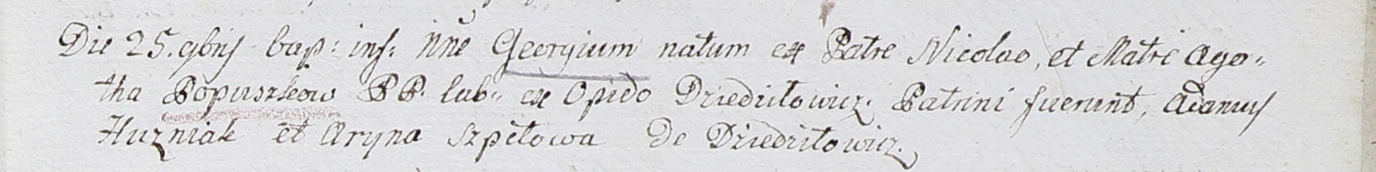

Дедиловичский костел Наисвятейшего Сердца Иисуса. 25 ноября 1802 года. Метрическая запись о крещении.

Popuszka Georgi – сын крестьян с деревни Дедиловичи.

Popuszka Nicołay – отец.

Popuszkowa Agatha – мать.

Huzniak Adam – крестный отец.

Szpetowa Aryna – крестная мать, с деревни Дедиловичи.

Linhart Hyacinthus – ксёндз.